

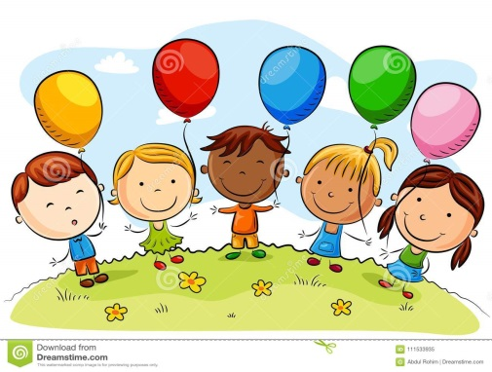

ROTINA DO INTEGRAL

SEGUNDA- FEIRA 13/04/2020



**HORA DA CANÇÃO**

* Iniciar a aula cantando música A Galinha do Vizinho. (link no blog)
* Atividade números, quantidade e cores A Galinha do Vizinho. (vídeo no blog)

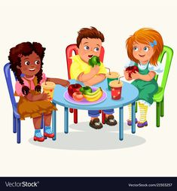 **HORA DO CAFÉ DA MANHÃ.**

Momento muito especial para as crianças.

É uma das principais refeições para o desenvolvimento da criança, por

isso deixamos a criança bem a vontade damos o tempo necessário para comer todo o lanche enviado pela família.

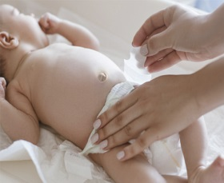

**Troca de Fralda**

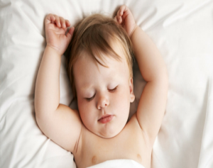

**Soninho**

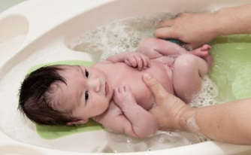

**Banho**

* Atividade impressa A Galinha do Vizinho seguir as orientações do vídeo. (Vídeo no blog)
* Almoço
* Escovação e troca da fralda.
* Atividade carimbo com as mãos. (blog)
* Troca de turno.

***ROTINA DAS CRIANÇAS MAIORES.***

* Momento da tarefa de casa. (Quem não tem tarefa de casa, brinca com massinha ou desenho livre).
* Atividade impressa A Galinha do Vizinho seguir as orientações do vídeo. (Vídeo no blog).
* Parque
* Atividade carimbo com as mãos. (blog)
* Banho
* Almoço
* Escovação
* Para os maiores momento do soninho .
* Troca de turno.

